**Лабораторная работа № 2**

**Тема:** Действия с объектами

**Задание:**

1. Нарисовать пиктограммы из объектов как показано на рисунке.



**Порядок выполнения:**

1. Рисуем пиктограмму женщины. Для этого сначала нарисуйте трапецию, затем скопируйте ее.
2. Нарисуйте круг для головы.
3. Чтобы подобрать нужный размер трапеций, нужно выделить их и за боковые маркеры увеличивать или уменьшать трапецию, причем объект с противоположной стороны двигаться не будет. Противоположная точка является точкой привязки. Если вы хотите чтобы изменялись объекты сразу с двух сторон нужно держать нажатой клавишу Shift, тогда масштабирование будет идти от центра.
4. Отразите одну трапецию, для этого выделяем ее, и на панели атрибутов нажимаем кнопку зеркального отображения.
5. Совместите две трапеции.
6. Нижнюю трапецию сделайте немного шире, использую клавишу Shift.
7. Переместите круг над трапециями.
8. Выделите все три объекта, и нажмите на панели атрибутов кнопку *Выравнивание и распределение*. И относительно вертикальной линии выравните объекты по центру. Далее нажмите Применить, и закройте этого окно.
9. Нарисуйте прямоугольник, и закруглите ему все углы. Это будут ноги и руки. Скопируйте 3 раза.
10. Перенесите прямоугольники на место как показано на рисунке.



1. Поверните одну руку. Для этого щелкнем на ней дважды. Появятся маркеры поворота и маркеры для наклона объекта. В центре будет находиться кружочек обозначающий центр объекта. Объект будет поворачиваться вокруг этого центра. Можно оставить его на месте. Повернуть объект, а потом поставить в нужное место. А можно перенести маркер центра вверх (см. рисунок) и повернуть объект. 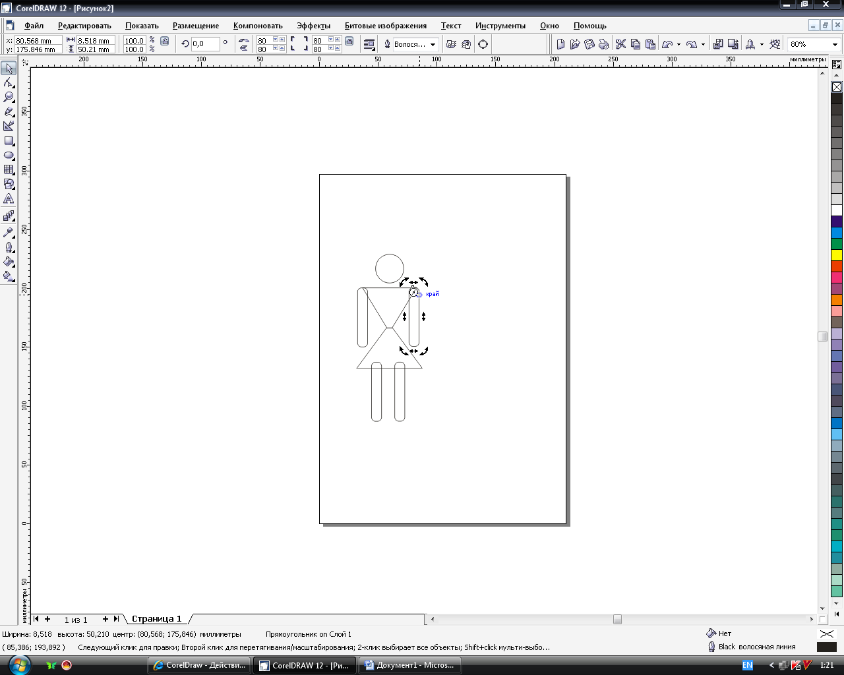
2. Выделим все объекты, и зальем зеленым цветом. И уберем абрис, щелкнув правой кнопкой мыши на крестик на палитре цветов.
3. Сгруппируйте все объекты. Для этого на панели атрибутов нажмите кнопку *Группа.*
4. Создайте тень объекта. Сначала скопируйте объект нажатием клавиши +. Затем нажмите кнопку *зеркальное отображение*. Залейте ее серым цветом, и сместите вниз. Уменьшите объект.
5. Щелкнете по тени дважды. Появиться маркеры для наклона, и за один из маркеров наклоняйте фигуру.
6. Выделите все объекты и сгруппируйте.
7. Согласно задания нарисуйте вторую фигуру самостоятельно.

**Контрольные вопросы:**

1. Назначение кнопки группа.
2. В чем отличие кнопок Разгруппировать и Разгруппировать все.
3. Применение маркеров объекта.